**Crónicas de Dios y yo.**

Corporación Universitaria Adventista.

Licenciatura en español e inglés.

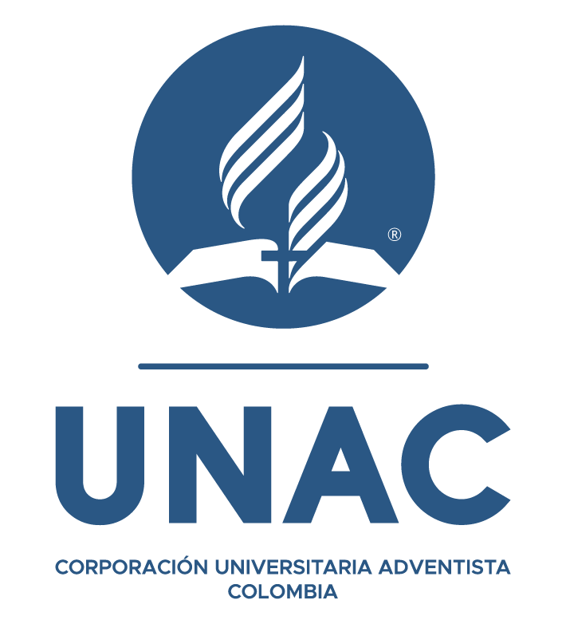

Gabriela Rodríguez Sierra.

IV semestre.

Medellín, Colombia.

2023.

**Crónicas de Dios y yo.**

Me senté, pensé mucho en mi vida y después de largas horas de reflexión conmigo misma acerca del punto espiritual en donde me encuentro ahora mismo, he llegado a la conclusión de que sin Dios no soy nada y gracias a Dios lo he logrado todo.

A Cuba, durante los siglos XVI y XIX, fue llevado el catolicismo con una mezcla de creencias religiosas africanas, una mezcla que, sin duda alguna hizo parte de mi por mucho tiempo y que consolidó, en gran manera, muchas de mis formas de ver el mundo.

En 2003 nazco yo, Gabriela Rodríguez Sierra, cubana de nacimiento y a muy orgullo, tan arraigada a mis creencias y tradiciones culturales como cualquier persona que, desde pequeña, está acostumbrada a vivir entre la música, la poesía, el canto y el baile de cada una de las fiestas tradicionales de mi amado país. Irme a la escuela mientras pasaba por las calles llenas de personas que se levantaban al sonido de una buena música de Celia Cruz era tan normal para mí como llegar a la escuela mientras rezábamos a la Caridad del Cobre por nuestra vida para entonar, al final, un majestuoso himno que nos recordaba lo devotos que debíamos ser a nuestro amado Fidel Castro.

Todo lo anterior, toda Cuba, configuró en mi un sin número de creencias y moderadores de vida en donde, poco a poco, se fue reflejando Dios, distorsionado, pero Dios igualmente. Mi espiritualidad para ese momento de mi vida estaba arraigada a la iglesia católica, mis visitas dominicales a la misma, muchas confesiones y muchos rezos que, ahora que lo pienso, me resultaban tan vacíos tradicionalmente que lo hacía por una costumbre más que por deseo.

Cuando se habla de temas religiosos casi siempre tendemos a pensar en la iglesia católica y es que, mayoritariamente, la población mundial hace parte de esta religión. Sería una equivocación pensar que esta mayoría no ha hecho mella en la vida de las personas, creo y mi niña interior lo rectifica, que la religión, las muchas doctrinas y la tradicionalidad nublan el deber ser de Dios y hacen que nos centremos en cosas que, finalmente, son muy vacías a la luz de la espiritualidad.

En la antigüedad, cuando ni siquiera mis antepasados más cercanos existían, se dieron los primeros inicios de la iglesia católica con las persecuciones romanas, el Imperio Romano y los pueblos bárbaros que, poco a poco, se fueron sumando a esta religión. Un punto a favor de las religiones es que, independientemente de la denominación que sean, de alguna u otra forma nos acercan a Dios y nos brindan una idea que, aunque muy sesgada a veces, por lo menos nos muestra algo de ese Dios que popularmente se habla desde diversos puntos de vista.

Muchas veces, y lo hablo con experiencia, no somos conscientes de cuánta influencia tiene para nosotros el contexto cultural, tradicional y familiar en el que crecemos y nos desarrollamos como personas. En ese momento de mi vida en el que era religiosamente católica y que tenía cierta imagen de Dios en mi mente era gracias a una herencia familiar y cultural adquirida por mi contexto, sin embargo, esa etapa me marcó y me enseñó a construir individualmente mi propio concepto de Dios, de religión y de espiritualidad.

Ahora mientras estoy escribiendo esto, recuerdo esta etapa de mi vida con mucha nostalgia, no el tipo de nostalgia triste que plasman los artistas en sus obras literarias y artísticas, hablo de la nostalgia que te saca una sonrisa y te recuerda que en algún momento de tu vida fuiste feliz siendo como eras y haciendo lo que hacías, incluida mi espiritualidad de ese momento.

En 2012, cuando creía que podía comerme el mundo entero por tener 12 años y cuando me resultaba satisfactorio llevarle la contraría a mis papás por todo, conocí la iglesia bautista. De un momento a otro, como por arte de magia y como estar en una ciudad por primera vez, todo me pareció muy extraño en cuanto a mi religión, a Dios, a mi espiritualidad. Deje de pensar que muchas cosas eran correctas, reafirme otras y aprendí muchísimas más.

Ya no estaba en Cuba, me había mudado a Guyana y con ello también había cambiado mi religión: otra visión religiosa, otro espacio de adoración, otra forma de adorar, nuevas doctrinas, nuevas personas que compartían mis creencias por construir y, en general, una nueva forma de ver el mundo.

De pronto, y no al azar, muchas veces terminamos alineándonos de alguna u otra manera con aquello que Dios tiene preparado para cada uno de nosotros. Si me hubiesen preguntado a una edad razonable que si pensaba hacer todo este recorrido hasta ahora para encontrar mi punto con respecto a Dios, para darme la oportunidad a conocerlo a Él y conocer lo que Dios quería para mi vida hubiera dicho, en primer lugar y muy tajantemente, que no quería pasar por ese proceso en mi vida.

La iglesia bautista me dio muchas cosas hablando espiritualmente, me dio la oportunidad de conocer la otra cara de Dios que tenía muchísimas más cosas que ofrecerme pero que también me pedía mi fidelidad, obediencia y compromiso a cambio, me dio la oportunidad de ver que Dios me ofrecía su perdón de otra manera y no por medio de las personas, me enseño a alabar el Nombre de Dios de una manera sagrada y santa y, por supuesto, me acercó muchísimo más a Dios.

Nuestra vecina de ese entonces, una señora alta, gruesa, de pelo color azabache y corto que tenía la mirada más dulce del mundo nunca debió imaginar lo agradecida que estuve con ella durante mucho tiempo por hablarle a mi mamá y a mi abuela acerca del Dios en el que ella creía. La señora Paula Monsalve siempre a quedado en mi mente como memorial de que, en definitiva, hay personas que viven de manera maravillosa con Dios y que, a su vez, se encargan de demostrarle a otras personas ese amor que a ellos los motiva.

Mi última parada religiosa, ojo, estoy hablando de religiones, se encuentra en la Iglesia Adventista del Séptimo Día. Casi que imagino como mi niña interior se burla en mi mente y me hace mofa de saber todo el proceso que he tenido durante mi vida con respecto a Dios, proceso que no desee pero era necesario.

La historia de cómo conocí la Iglesia Adventista del Séptimo es algo rara pero sorprendente de igual forma. A finales del año 2016, a mi madre la cambiaron de lugar de trabajo, una jefe del personal médico, la doctora Julia, fue la encargada de mostrarle el evangelio pero al inicio mi madre no accedió porque nuestras creencias y experiencias religiosas habían sido muy locas. Con el paso de los meses mi mamá se empezó a interesar más en las conversaciones que tenía con la doctora Julia al cómo era ella, cómo se veía de feliz, cómo disfrutaba su espiritualidad y cómo se veía de bendecida siempre. Teniendo en cuenta lo anterior, vuelvo a la conclusión de que las personas influyen mucho en la vida y la espiritualidad de las otras.

Ahora mismo estoy en Medellín, siendo muy feliz, viviendo una vida que siempre soñé, trabajando en mí y en las personas que me rodean, teniendo muy en claro en qué creo y en qué no, observando a mi alrededor y dándome cuenta de que cada cosa que veo, por muy pequeña e insignificante que parezca, es una muestra de que Dios me ama y que tiene grandes planes para mi vida.

Llegando a este punto, nos preguntamos ¿Por qué hablo de religiones si se trata de espiritualidad? Aunque tengo la firme certeza de que estos dos conceptos son muy diferentes, también sé, por experiencia, de que la religión puede influir grandemente en cómo percibo mi espiritualidad.

La espiritualidad es, de manera general, ese conjunto de motivos que te hacen sentir o creer en algo que esta fuera de ti, independientemente de tus creencias. Yo decidí creer en Dios, en el Dios que me perdona, ama, salva, abraza y siempre está para mí. Creer en ese Dios me hace sentir plena, segura, confiada, en paz y amada. Mirando atrás, a Cuba, a Guyana y finalmente a Medellín, me doy cuenta de que cada creencia que tuve que aprender y desaprender acerca de Dios, valieron la pena porque ahora puedo decir, con toda seguridad, que Dios es el motor que mueve mi vida en una crónica donde, al final del día, solo somos Él y yo.